**KABEYA DIBWE Isidore Junior**

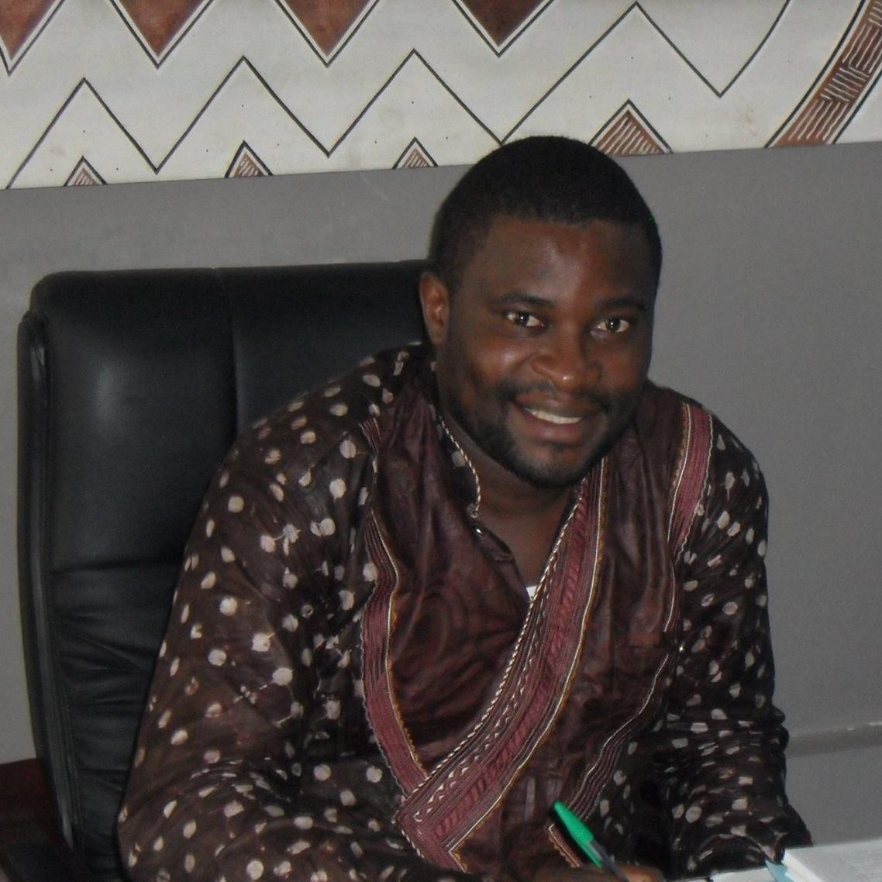

Tél: (+243) 8. 48. 42. 22. 30

Tél: (+243) 8. 10. 14. 06. 38

E-mail: [jkkabey8@gmail.com et juniorkabeya081@yahoo.fr](mailto:jkkabey8@gmail.com%20et%20juniorkabeya081@yahoo.fr)

Né le 18 juillet 1985 à Lubumbashi (34 ans).

Nationalité Congolaise.

Marié et Père d’un enfant .

**FORMATION:**

Février 2019 **Formation : Le Leadership Serviteur : - La Différence Cruciale à YALINETWORK Titre obtenu : Certificat.**

Février 2019 **Formation : Comment Réussir sa Demande de Subvention à YALINETWORK Titre obtenu : Certificat.**

Février 2019 **Formation : L’Agripreneuriat, une voie vers l’avenir à YALINETWORK Titre obtenu : Certificat.**

Février 2018 **Formation : Etude et Elaboration de Projet de Developpement à HOPE LAND CONGO Titre obtenu : Certificat.**

Décembre 2017 **Formation : Stratégies de Gestion des Effectifs et des Ressources à YALINETWORK Titre obtenu : Certificat.**

Octobre 2017 **Formation en Community Manager à Smart Academy Titre obtenu : Certificate of Complétion.**

Octobre 2017 **Formation en Productivity Tools (Excel-Word) à Smart Academy Titre obtenu : Certificate of Complétion.**

Octobre 2017 **E-learning Course on Eu and UNDP Working together on Electoral Assistance/European Commission United Nations Development Programme –Joint Task Force on Electoral Assistance Titre obtenu : Certificate**

Octobre 2017 **E-learning Course on Electoral Results Management Systems /European Commission United Nations Development Programme –Joint Task Force on Electoral Assistance Titre obtenu: Certificate.**

Septembre 2017 **Formation en Professional Webmaster/Advanced WordPress à Smart Academy Titre obtenu : Certificate of Complétion.**

Septembre 2017 **Formation : Understanding Elections and Civic Responsibility à YALINETWORK Titre obtenu : Certificate.**

Septembre 2017 **E-learning Course on Sustainability in Electoral Administration /European Commission United Nations Development Programme –Joint Task Force on Electoral Assistance Titre obtenu : Certificate**

**.**

Septembre 2017 **E-learning Course on ICT and Elections Management /European Commission United Nations Development Programme –Joint Task Force on Electoral Assistance Titre obtenu: Certificate.**

Septembre 2017 **E-learning Course on Enhancing women’s Participation in the Electoral Cycle /European Commission United Nations Development Programme –Joint Task Force on Electoral Assistance Titre obtenu: Certificate.**

Septembre 2017 **E-learning Course on ICT and Elections Management /European Commission United Nations Development Programme –Joint Task Force on Electoral Assistance Titre obtenu: Certificate.**

Septembre 2017 **E-learning Course on Young Inclusive Electoral Processes /European Commission United Nations Development Programme –Joint Task Force on Electoral Assistance Titre obtenu: Certificate.**

Septembre 2017 **E-learning: Interactive Report on Reinforcing Credibility and Acceptance of Electoral Processes /European Commission United Nations Development Programme –Joint Task Force on Electoral Assistance Titre obtenu: Certificate.**

Septembre 2017 **Module de Formation sur le MANAGEMENT Sous-thème : Organisation de l’Environnement et la Gestion des Risques Professionnels au Centre de Formation en Leadership des Entreprise de Kinshasa Titre obtenu: Certificat de Participation.**

Du 13 -17 Avril 2016 **Atelier Modulaire sur l’Enrôlement des Electeurs et sur l’Utilisation des Nouvelles Technologies de l’Information et de la Communication organiser par le Bridge : Building Resources In Democracy Govenance and Elections avec la Commission Electorale Nationale Indépendante de la RDC à Kinshasa Titre obtenu: Certificat de Participation.**

Du 30 Mars 2016 30 Juin 2016 **Formation en MANAGEMENT ET LEADERSHIP au Centre de Formation en leadership des Entrepris de Kinshasa en partenariat avec AM Research Co. Leadership centre Intl.LONDON OF CHAMBER Commerce and Industry, Brussels Entreprises commerce and Industry en sigle BECI Titre obtenu: Certificat avec mention Distinction.**

Du 07 Juin 2015 -31 Décembre 2016 **Formation en MDEA : MANAGEMENT OF DEMOCRATIC ELECTIONS IN AFRICA à University of South Africa (UNISA) /Institute for African Renaissance Studies Titre obtenu: Credited Certificate.**

Octobre 2004 – Septembre 2010 **Institut Supérieur Pédagogique et Technique de Kinshasa /Gombe, I.S.P.T.KIN Titre obtenu: Diplôme de Graduat en Pédagogie et Technique Appliquée Option : Electromécanique**

Septembre 1997 – Juillet 2004 **Petit Séminaire de Kabwe et Institut de Katubwe Titre obtenu: Diplôme d’Etat Option : Mathématique et Physique**

**EXPERIENCE PROFESSIONNELLE:**

Juin 2015 à ce Jour Assistant Technique Senior du Rapporteur de la Commission Electorale Nationale Indépendante de la RDC

Juin 2013 – Juin 2015 Assistant Technique Junior du Rapporteur de la Commission Electorale Nationale Indépendante de la RDC

.

Février 2012 – Juin 2013 Assistant Parlementaire à l’Assemblée Nationale de la RDC /Honorable Jean-Pierre KALAMBA MULUMBA N’GALULA

**LANGUES:**

Français: courant (lu, écrit, parlé)

Anglais: moyen (lu, écrit, parlé)

Tshiluba: Bon niveau (lu, écrit, parlé)

Lingala : Bon niveau (lu, écrit, parlé)

Swahili: Bon niveau (lu, écrit, parlé)

**OUTILS INFORMATIQUES:**

Logiciels et environnements: Bonne connaissance de word, d’Excel, de PowerPoint et de Windows, WordPress

**LOISIRS:**

- Sports, Lecture, Internet, cinéma,

- Musique.

Je certifie sur mon honneur que les renseignements fournis ci- hauts sont sincères et exacts.

**Fait à Kinshasa, le 23 Janvier 2019**

**KABEYA DIBWE Isidore Junior**